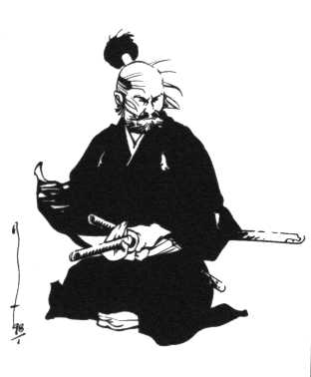
BKR - ABKF - VKIJF

18ème CHAMPIONNAT DE BELGIQUE D'IAÏDO.

Le 10 mai 2015 au Hall des sports “De Witte Molen”

Azalealaan 29

9100 St Niklaas

PROGRAMME :

0900 – 1000 Hr: Arrivée des participants

1000 – 1200 Hr: Début et préselections

1200 – 1300 Hr: Pause (Repas de Midi)

1330 Hr: Reprise des matches , finales, démo et examens.

1800 Hr: Cérémonie de clôture.

- Pour participer, chaque responsable de club doit envoyer le formulaire ci-dessous complété à l’adresse : bic@abkf.be

- Par participant une somme de 10 euro doit être payée au numéro de compte : 001-1199230-95 de l'ABKF.
- Les inscriptions et payements doivent être effectués avant le 30 avril 2015.

- Les participants doivent être en ordre d’assurance ET de licence.

- Le championnat de Belgique est organisé selon le règlement en vigeur et est subdivisé selon les catégories suivantes :
MUDAN, SHODAN, NIDAN, SANDAN, YONDAN, GODAN.

NOM DE CLUB :

NOM | PRENOM | GRADE (*) | N° AFFILIATION FEDERATION BELGE + EKF

EXAMENS:
Les candidats IKKYU, SHODAN, NIDAN et SANDAN doivent être inscrits via le formulaire
ci-dessous et le paiement des inscriptions effectué avant le 30 avril 2015 :

NOM | PRENOM | DATE NAISSANCE | DATE DERNIER EXAMEN REUSSI | GRADE ACTUEL

Tarifs : (Le montant de l’inscription DOIT être payée au + tard le 30 avril 15)

Inscription Registration
Ikkyu € 10 € 5
Shodan € 15 € 20
Nidan € 20 € 30
Sandan € 30 € 50

Conditions :

Les candidats doivent être en ordre d’assurance ET de licence et être dans les conditions requises par l’ABKF pour présenter leur examen (renseigements auprès de votre responsable de dôjô).

